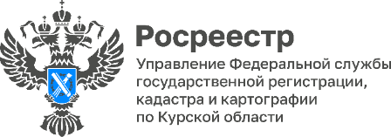 10.11.2022

«Гаражной амнистией» воспользовались почти 4 тыс. курян
Куряне активно оформляют в собственность гаражи и земельные участки под ними. «Гаражная амнистия» в регионе начала действовать с 1 сентября 2021 года. За это время почти 4 тыс. курян оформили в собственность гаражи и землю под ними, из них 800 прав оформлено только на гаражи.
«Курский Росреестр принимает соответствующие меры для поддержки интереса курян к «гаражной амнистии». Во-первых, документы, поступающие в Росреестр электронно, рассматриваются всего за один день. Также эксперты Управления регулярно проводят консультации для жителей региона по горячей линии, через МФЦ и в рамках проекта с юридической клиникой при КГУ», - сообщила замруководителя Управления Росреестра по Курской области Анна Стрекалова.
Благодаря тесному взаимодействию с органами местного самоуправления работа становится еще проще.
По словам председателя комитета по управлению муниципальным имуществом г. Курска Ольги Гранкиной оформить гараж в собственность достаточно просто. Необходимо только иметь на руках какие-то документы, подтверждающие, что гараж был возведен до 2004 года (включительно) на земельном участке, предоставленном гражданину, или, например, гаражному кооперативу, в котором состоял такой гражданин. Такими документами могут быть членская книжка гаражного кооператива, или справка такого кооператива о том, что у гражданина имеется гараж, возведенный до 2004 года (включительно), документы об оплате гражданином коммунальных услуг в связи с использованием гаража и т.п.
Получить бесплатную консультацию в Курском Росреестре можно по телефону: +7 4712 (52-92-46) или на горячей линии, организованной в рамках проекта с юридической клиникой КГУ - 8 (960) 680-58-29. А также в МФЦ (Карла Маркса, д.68) на онлайн-консультации 11 ноября с 11:00 до 13:00.
«Для граждан также разработаны Методические рекомендации о реализации «гаражной амнистии», которые размещены и доступны для скачивания на сайте Росреестра», - сообщила замдиректора, главный технолог Кадастровой палаты Курской области Людмила Иванова.

